СХЕМА РАЗМЕЩЕНИЯ  нестационарных торговых объектов на территории Владимирского сельского поселения Лабинского района в 2016 году | ПРИЛОЖЕНИЕ №2  к постановлению администрации  муниципального образования Лабинский района от 29.12.2015г № 1488  «ПРИЛОЖЕНИЕ № 3  УТВЕРЖДЕНА  постановлением администрации  муниципального образования  Лабинский район  от 29.12.2015г № 1488  (в редакции постановления  администрации  образования Лабинский район  от____________ №_______)
Глава Владимирского
сельского поселения
Лабинского района И.В. Тараськова

Заместитель главы
администрации
МО Лабинский район
(вопросы строительства
и архитектуры,
развития инфраструктуры
и градостроительства) С.М. Перевалов

Начальник управления
имущественных отношений
Лабинского района В.О. Шишкин

Заместитель главы
администрации
МО Лабинский район
(вопросы ГО и ЧС, ЖКХ,
благоустройства,
энергетики, связи и транспорта) В.В. Клюев

Заместитель главы
администрации
МО Лабинский район
(вопросы внутренней
политики, координации
и взаимодействия с ОМС,
организационно-кадровой
работы, потребительской сферы) О.Н. Кухно

Начальник управления
культуры Лабинского района И.А. Елохина

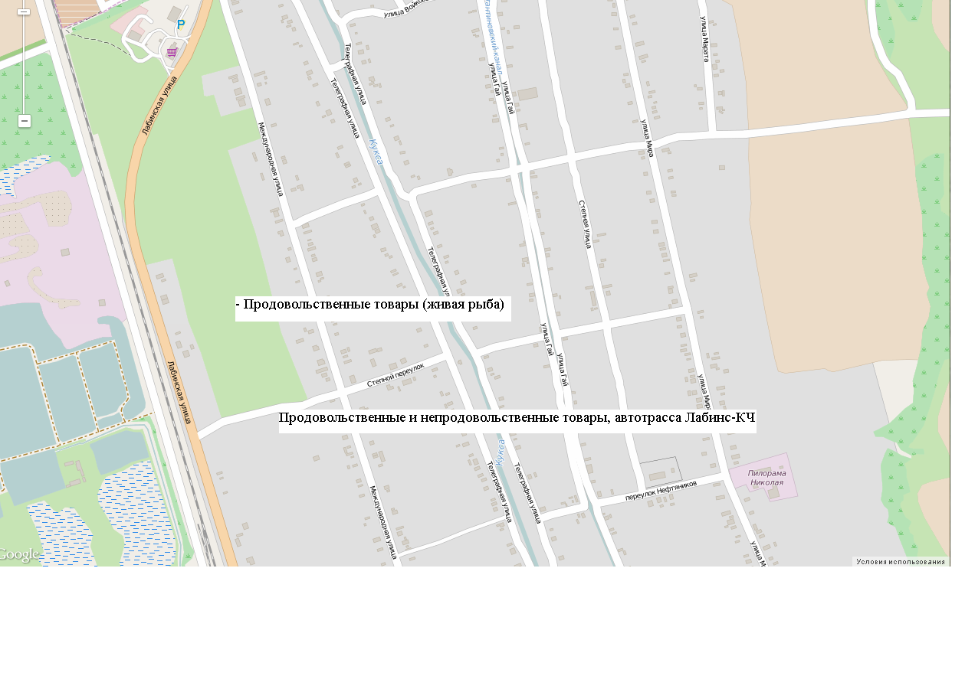
1 |  | - Продовольственные товары (живая рыба)
2 |  | - Продовольственные и непродовольственные товары, автотрасса Лабинск-КЧР
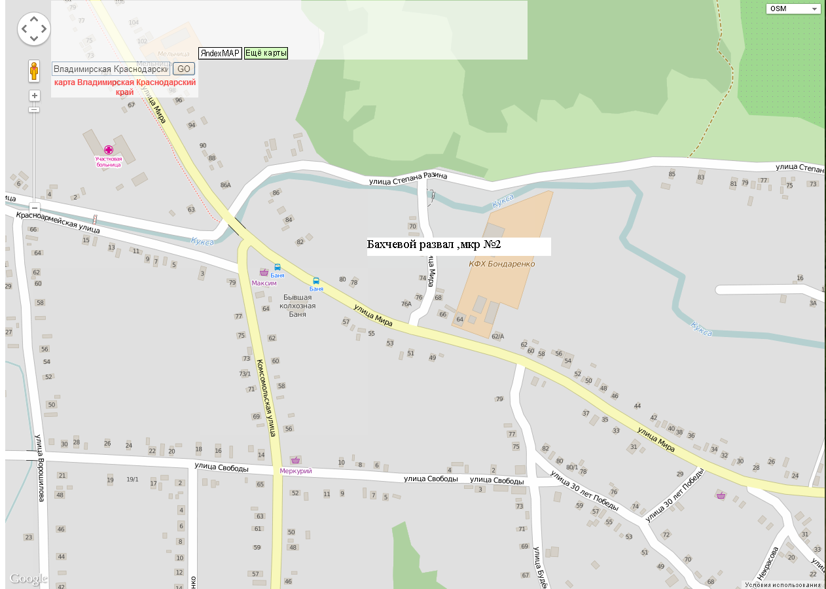
3. - Бахчевой развал ,мкр №2
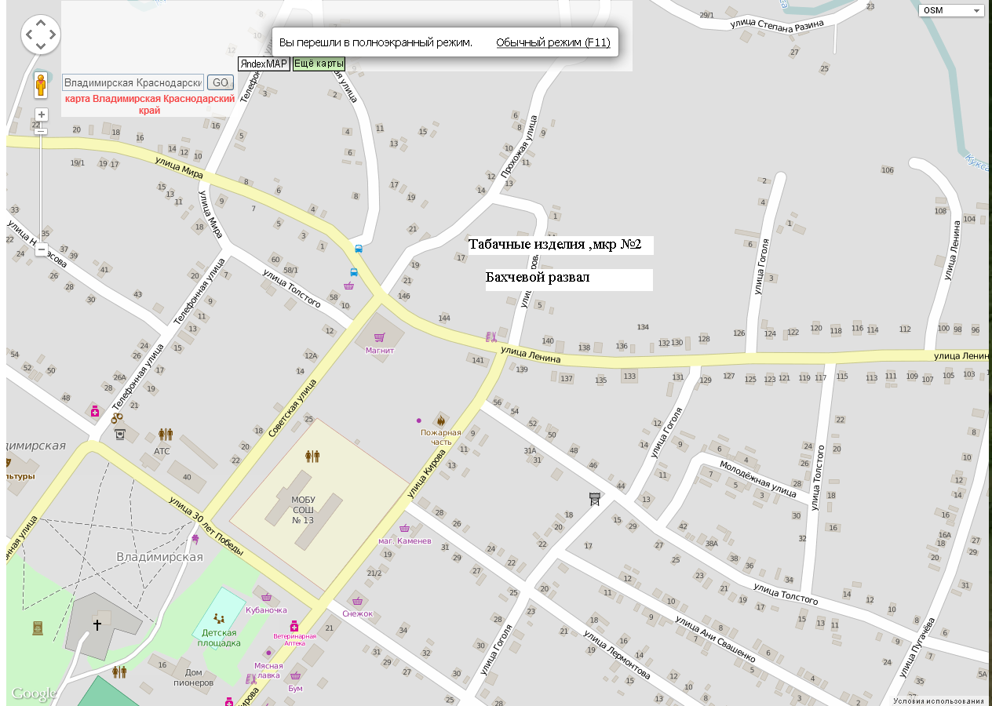
4 |  | - Бахчевой развал
5 |  | - Табачные изделия ,мкр №2
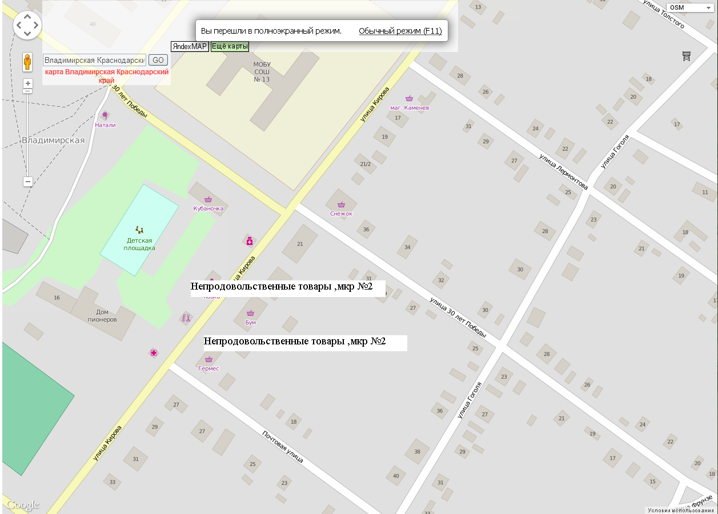
6  7 | - Непродовольственные товары ,мкр №2  - Непродовольственные товары ,мкр №2
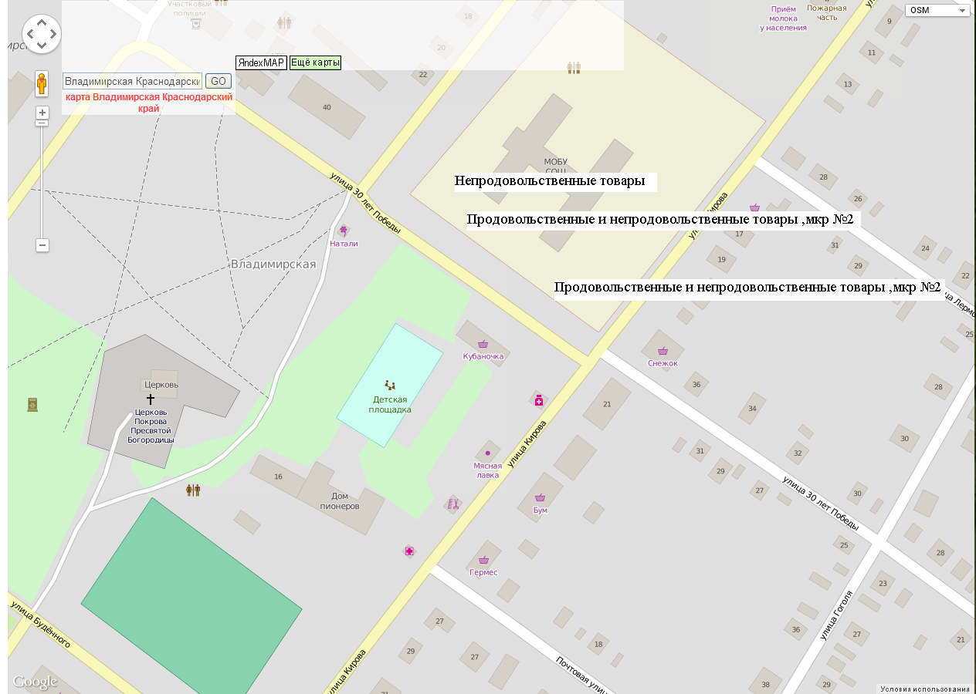
8 | - Непродовольственные товары
9  10 | - Продовольственные и непродовольственные товары ,мкр №2  - Продовольственные и непродовольственные товары ,мкр №2
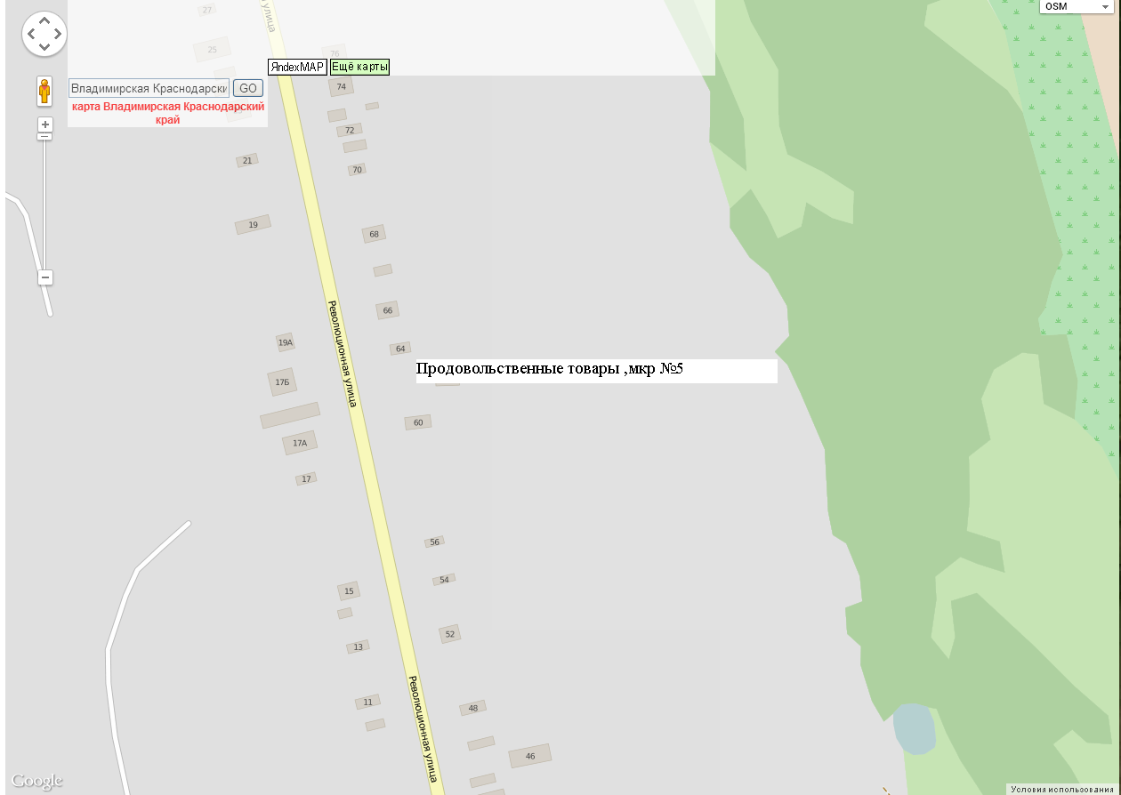
11 | - Продовольственные товары ,мкр №5
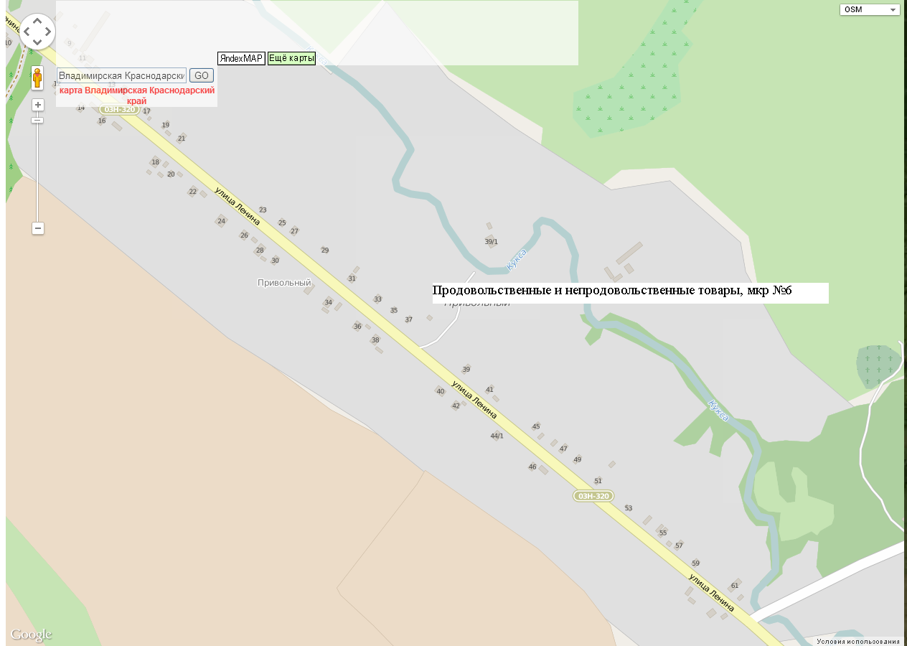
12 | Продовольственные и непродовольственные товары, мкр №6
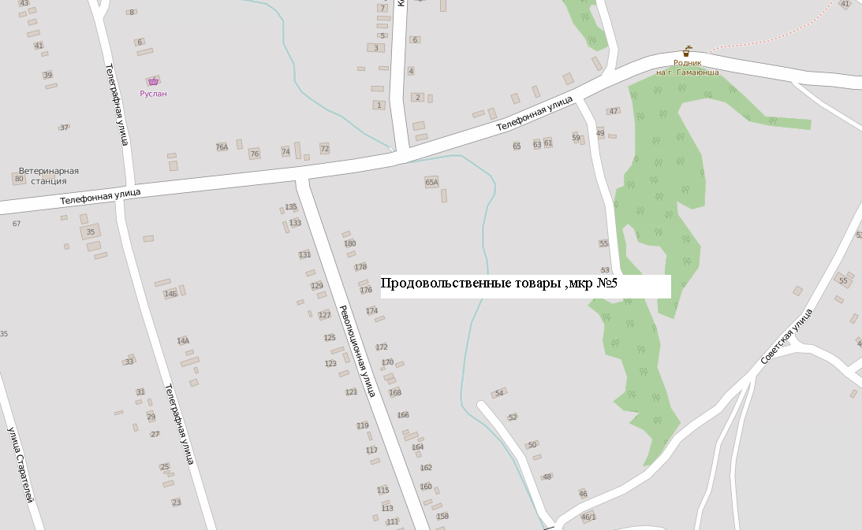

13 | - Продовольственные товары ,мкр №5

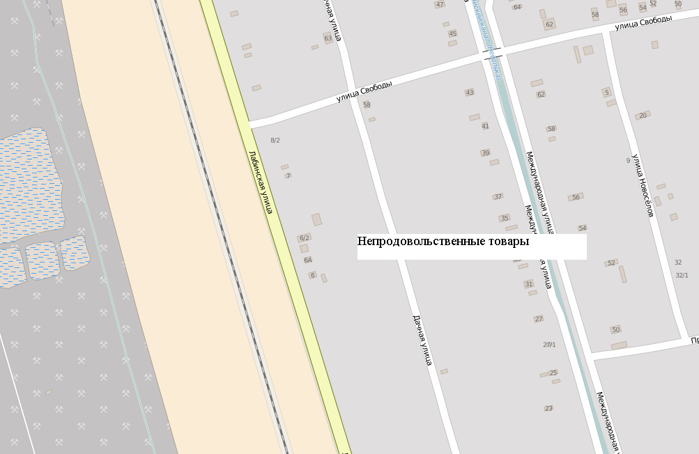

14 - Непродовольственные товары

